Andrés Torres Queiruga: "Seguimos hiriendo con nuestras palabras la ternura infinita de Dios Padre (Madre)"
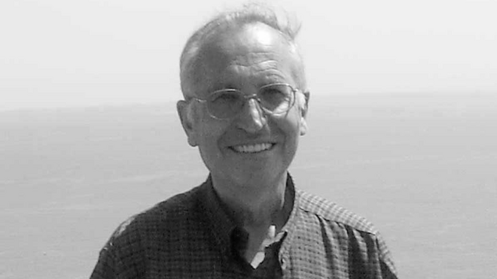
Andrés Torres Queiruga

"Si levantando la vista, se nos encoge el ánimo al pensar en lo que puede estar pasando entre los desamparados de la calle, los inmigrantes sin hogar; si más allá, en los países pobres y en todo un continente pueden morir miles, acaso millones, de personas…, ¿qué podemos pensar de Dios?"

"Cómo es posible que en nuestras oraciones, en lugar de tratar ese nombre con sumo cuidado y amoroso respeto, sigamos invocando a Dios de manera tan injusta y desviada"

"Ninguna confesión más honda de la verdadera pobreza humana que la de reconocer que de Dios nos viene todo, absolutamente todo, desde la existencia hasta el mismo deseo de orar"
14.04.2020 | Andrés Torres Queiruga, teólogo
Dime cómo es tu oración, y te diré cómo es tu Dios; o mejor: te diré cómo es tu imagen de Dios. Dime cómo es tu Dios, y te diré cómo es tu oración; o mejor: te diré cómo debería ser tu oración. Dime cómo es la oración de tu iglesia, y te diré cómo está anunciando a Dios en la cultura actual; o mejor: te diré cómo está configurando nuestra sensibilidad cristiana. Dime cómo es tu oración ante el mal, y te diré si contribuye a convertir la imagen de tu Dios en “roca del ateísmo” o en garantía de confianza inconmovible.

Trascender la oración de petición
Las preguntas son serias, porque tocan el núcleo de la fe cristiana. En concreto, aquí interesa la dificultad concreta que presenta la oración de petición, cuando se hace ante el Dios anunciado por Jesús. Por eso conviene ir a la fuente. Por suerte, antes de nosotros, ya lo hicieron los discípulos: “Maestro, enséñanos a orar, como les enseñó Juan a sus discípulos. Les respondió: Cuando recéis, decid: Padre, ¡sea santificado tu Nombre! ¡venga tu Reino!” ( Lc 11,1-2).

Padre, santificado sea tu Nombre
Desde que Jesús de Nazaret oró y vivió entre nosotros, el verdadero nombre de Dios es Padre, Abbá: padre-madre, en amor entregado y ternura atenta y sin descanso. Preocupado ante todo por el sufrimiento, el miedo y la angustia que en momentos como el actual asaltan a sus hijas e hijos

El hijo pródigo
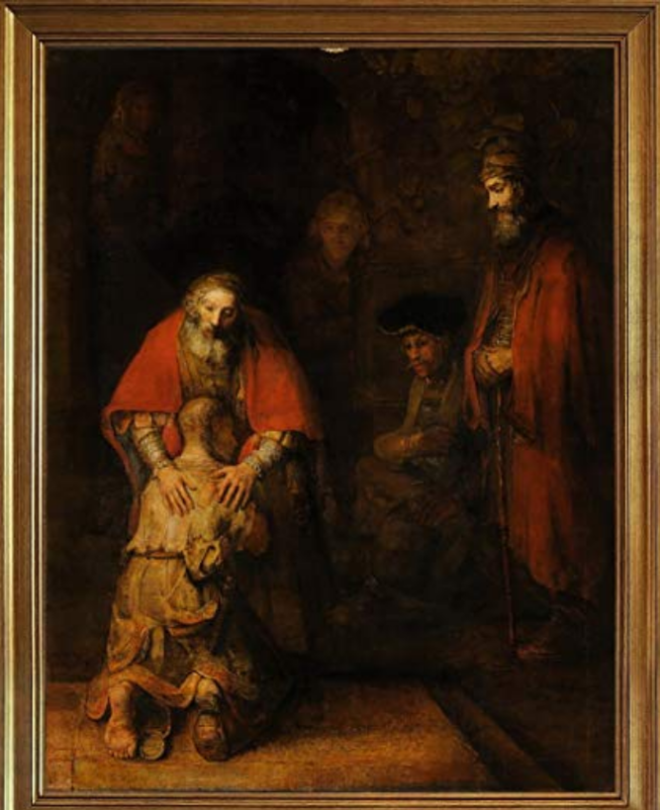
Vienen a la memoria sus palabras: si incluso siendo malos, los padres humanos solo procuran el bien para sus hijos, ¡“cuánto más” vuestro padre celestial! Si nos asustan cada día las noticias de contagios y de muertes; si levantando la vista, se nos encoge el ánimo al pensar en lo que puede estar pasando entre los desamparados de la calle, los inmigrantes sin hogar; si más allá, en los países pobres y en todo un continente pueden morir miles, acaso millones, de personas…, ¿qué podemos pensar de Dios? Es obvio que desde Jesús, solo podemos concebir este coronavirus como una terrible corona de espinas que lacera cruelmente su corazón de Padre.

Un amor más grande de cuanto se pueda pensar
Pobre metáfora, ciertamente; antropomorfismo balbuciente. Pero su significado es pobre, no porque exagere, sino porque juega “a la baja”. Los que tenemos la suerte de haber vivido la experiencia de que, si fuere preciso, nuestro padre y nuestra madre estarían dispuestos a morir en lugar nuestro, tenemos ahí un ligero asomo de lo que puede ser —misteriosa pero cierta— la preocupación divina por el sufrimiento humano: el cuidado activo, el empeño firme de Dios ante el mal terrible que atormenta a su mundo. Antes del mismo Evangelio ya lo había dicho Isaías: aunque una madre se olvidara de su criatura, nunca se olvida de nosotros nuestro Dios.
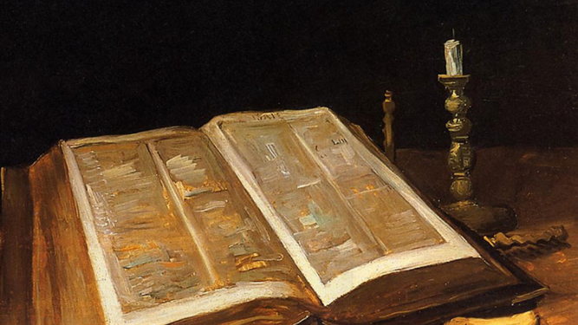
"Naturaleza muerta con Biblia", Van Gogh
Jesús, conmovido, casi me atrevo a decir obsesionado, por la intuición abisal de esta preocupación absolutamente prioritaria de Dios por los sufrimientos de sus hijos e hijas, animó a proclamar: “santificado sea tu nombre”. Era respeto y adoración. Era la acción de gracias que le surgió, íntima y ardiente, en el “himno de júbilo” ante el misterio entrañable de ese nombre santo. Esa era la noticia que quiso transmitir a la humanidad, no como mensaje esotérico, reservado a sabios y entendidos, sino abierto y comprensible para todos, empezando por los más pequeños y sencillos.
Ante esta constatación me asalta una vez más el asombro que lleva ya mucho tiempo acompañándome: cómo es posible que en nuestras oraciones, en lugar de tratar ese nombre con sumo cuidado y amoroso respeto, sigamos invocando a Dios de manera tan injusta y desviada. En vez de acordarnos de su inmensa ternura que solo piensa en nuestro bien y agradecer su vehemente preocupación por el mal, seguimos imaginándolo —aunque “sabemos” que no es ni puede ser así— distante e inactivo, dejando de ejercer su capacidad de auxilio y de remedio. Y continuamos repitiendo fórmulas y palabras que herirían la sensibilidad de cualquier madre o de cualquier padre: acuérdate, ten compasión, escucha y ten piedad…

Trascender conservando los valores
Nunca es, ciertamente, esa nuestra intención; pero eso es lo que dicen nuestras palabras y que después, en consecuencia fatal, se traduce en nuestras prácticas: buscar convencer a Dios con intercesores y abogados, ganar su favor con ofrendas y rogativas o moverlo a compasión con sacrificios.
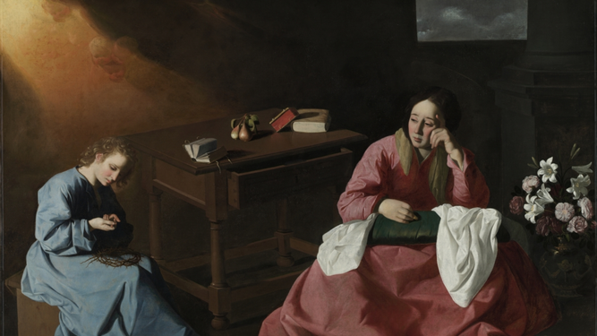
"El hogar de Nazaret", Zurbarán
Resulta duro pensar en la constante e inconsciente facilidad, con que, en lugar de escuchar a fondo la llamada de Jesús —“santificado sea tu nombre”—, seguimos hiriendo con nuestras palabras la ternura infinita evocada por el santo nombre de Padre.
Ese es el único nombre verdadero del Dios anunciado por Jesús. Del Dios que “es amor” o, en traducción más exacta, que “consiste en estar amando”: que “no duerme ni dormita”, vigilando por amor a su pueblo. Del Dios que no sabe ni quiere ni puede hacer más que amar, preocupado única y exclusivamente por el bien de todas y cada una de sus criaturas. Del Dios que no nos creó para su gloria, sino para nuestro bien; no para que lo sirvamos, sino para ayudarnos, protegernos y, atrevámonos a decirlo, para “servirnos” Él a nosotros.
Curar las “enfermedades del lenguaje” se ha convertido en una de las grandes preocupaciones de la filosofía moderna. Curar las enfermedades de las palabras con que formulamos nuestras oraciones representa una urgencia que está llamando con fuerza a las puertas de la teología… e incluso del sentido común. Recordando a Jesús, sin escudarse en literalismos fundamentalistas y sobre todo por respeto a Dios y a la ternura de su amor infinito, no deberían valer disculpas o matizaciones, ni subterfugios lingüísticos o teológicos. No vale argumentar con que nuestras oraciones no dicen lo que significan sus palabras: “cuando pedimos no queremos pedir; cuando, a coro y de manera insistente, exhortamos a Dios para que sea compasivo y misericordioso, no pretendemos afirmar que no lo sea…”. Para no hablar de tantos textos teológicos que, escudándose de manera falsa y fundamentalista en el libro de Job, afirman que podemos rebelarnos contra Dios, pedirle cuentas, increparlo con palabras hirientes o incluso osar peores disparates, hasta la blasfemia. Con menos motivo, Karl Barth habló en alguna ocasión de “piadosas desvergüenzas”.
"Curar las 'enfermedades del lenguaje' se ha convertido en una de las grandes preocupaciones de la filosofía moderna y en urgencia teológica"
Ya se entiende que no pretendo juzgar intenciones subjetivas. Y mucho menos, que quiero animar al abandono de la oración. Orar sin descanso ni intermisión, debería ser el agua que fecunde cada minuto de la vida. De lo que se trata es de orar bien. No abandonar —¿cómo sería posible?— la oración, sino limpiarla de falsas adherencias, de rutinas o presupuestos demasiado humanos, que oscurecen su verdadero sentido y perturban los valores hondos y auténticos que están dentro de ella.
Por eso hablo de trascender la petición. Sería injusto no reconocer que, si está en la misma Escritura y persiste en la historia, es porque en ella están presentes valores muy hondos e irrenunciables: humildad ante Dios, sentirse necesitados de su ayuda dando por supuesta su bondad, compasión y solidaridad con los que sufren, deseos de mejorar nosotros y ayudar a los demás… Sería insensato pretender negar todo eso, y un auténtico delito religioso pretender anularlo. Se trata justamente de lo contrario: de reconocer esos valores y proclamarlos como tales; pero limpiándolos de la escoria, involuntaria pero corrosiva, que los contradice y los pervierte con la enorme fuerza configuradora que tiene el lenguaje sobre el espíritu humano.
Porque esa corrosión opera cada vez que convertimos la limpia exposición de esos valores en petición dirigida a Dios, con palabras que, sin depender de nuestra intención, pervierten su significado. No le hacen mal a Dios, pues no se le oculta la buena intención. Pero nos lo hacen a nosotros, porque, como dijera Sócrates, hablar mal “hace daño a las almas”. Algo que hoy una mínima atención a la filosofía del lenguaje no hace más que confirmar y acrecentar en medida no fácilmente calculable.

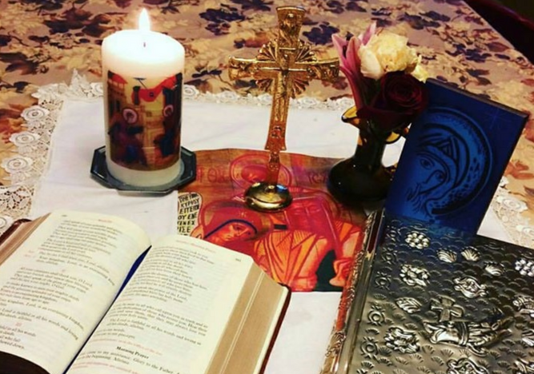
Oración
Sin grave daño, tanto para la fe como para su anuncio, no se puede persistir en suplicar a quien únicamente se dedica a ayudar; en convencer a quien está ya, siempre y sin descanso, entregado a nuestro bien; en mover a compasión a quien, con preocupación infinita, está tratando de mover nuestros corazones para que colaboremos con Él: el Misericordioso, en la búsqueda del bien para sus hijos e hijas. Supone una inversión tan patente y clamorosa que, si no fuera por la rutina, la inadvertencia e incluso la buena intención, sería una monstruosidad religiosa. Porque no solo trastoca el orden de la creación, sino que también y sobre todo supone un atentado cruel e hiriente contra el amor de Dios. “Estoy a la puerta y llamo, si alguien me abre, entraré…”, dice el libro del Apocalipsis. Un símbolo, casi una súplica, que insinúa la magnitud de la inversión.
Si aún pudiera quedarle a alguien la sospecha o el temor de que negar la petición implicaría soberbia o autosuficiencia, negando la humildad de la condición humana ante Dios, debe comprender que significa exactamente lo contrario: ninguna confesión más honda de la verdadera pobreza humana que la de reconocer que de Dios nos viene todo, absolutamente todo, desde la existencia hasta el mismo deseo de orar. Cualquier sentimiento de compasión y cada intento de ayudar al prójimo son ya siempre respuesta a una iniciativa divina que nos funda, nos precede, nos envuelve y nos convoca. La oración deberá consistir en dejarnos inundar, convencer y mover por esa onda infinita de acción creadora y amor salvador.
Ahí reside la verdadera humildad, que no infantiliza ni rebaja, sino que anima y promociona. Lutero, admirado ante la gratuidad absoluta de la gracia, exclamó asombrado: “somos pordioseros; esa es la verdad”. Por suerte, es verdad solo a medias. Porque nuestra pobreza es tan sólo la marca de nuestra finitud, de criatura que necesita ser generada en el tiempo y hacerse en la historia. Pero no es finitud marcada por el abandono o el desprecio. No somos esclavos ni pordioseros: somos hijas e hijos, infinitamente amados y definitivamente amparados.
"Somos hijas e hijos, definitivamente amparados"

Venga tu Reino
Iluminados por la palabra, el ejemplo y la vida de Jesús, estamos seguros de que el amor de Dios no falta. Pero no sucede lo mismo con nuestra fe en ese amor. Nuestra capacidad es demasiado pequeña para acoger su grandeza. Está siempre en camino y nunca acabada. La oración tiene que ser el gran remedio que asegura la fe y anima a su realización.
Invocar a Dios como Padre(Madre) resulta fácil y consolador; incluso disfruta de una evidencia espontánea. Pero no lo es tanto cuando choca con la realidad de nuestros límites: tanto con nuestra impotencia para ser todo lo que quisiéramos ser, como con las heridas del sufrimiento y de la injusticia. Entonces surge la duda y aparece la resistencia.
Entonces, creer de verdad que somos hijos e hijas, no es tan evidente. Cuando nos sentimos culpables ante Dios, hacemos como el hijo pródigo: no somos capaces de creer en su amor y convertimos en juez —“trátame como a un criado”— a quien nunca deja de ser padre. Creer de verdad que somos hermanas y hermanos, es tal vez menos evidente, y no siempre lo creemos en la realidad efectiva. Ante la necesidad ajena, podemos “cerrar las entrañas” o, en el mejor de los casos, palpamos siempre nuestra incapacidad de ayudar.
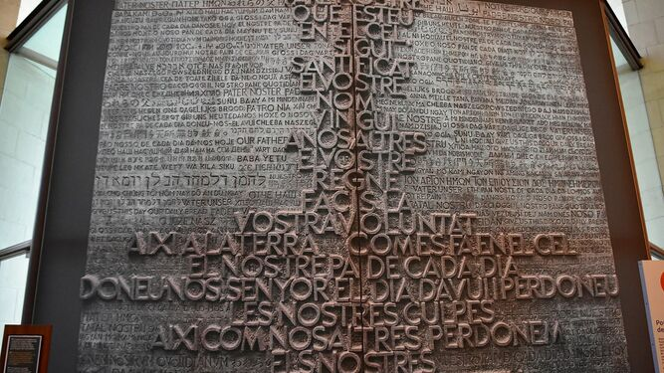
El padrenuestro. Sagrada Familia
Jesús, a la invocación de Dios como padre, une inmediatamente la segunda: “Venga tu Reino”. Hay una fina duplicidad en las invocaciones del Padrenuestro: no está siempre claro si representan una proclamación afirmativa de lo que Dios está haciendo o una petición para que lo haga. Las dos valencias están presentes en el lenguaje. En la primera invocación —“santificado sea tu Nombre”— resulta fácil inclinarse por la afirmación. No así en la segunda —“venga tu Reino”— que fácilmente se convierte en petición.
Es muy posible que también en el lenguaje de Jesús dentro de su cultura religiosa, estuviera presente la dualidad. Por eso importa traspasar las palabras, para ir al fondo genuino de su intención. En esta lo decisivo es la primacía absoluta de Dios, como aparece con claridad en su proclamación inaugural: “El tiempo está cumplido y llega el Reino de Dios: convertíos, y creed en la Buena Nueva” (Mc 1,15). Anuncia lo que Dios está realizando, y solicita nuestra respuesta, convocándonos a creer en ella y cambiar la conducta, entrando en el dinamismo divino para que se realice el Reino.
Vale la pena confirmarlo, recordando el “Himno de júbilo”, cuando Jesús, asombrado hasta el éxtasis por la gratuidad infinita del amor divino, exclama: “Bendito seas, Padre, Señor del cielo y de la tierra, porque has escondido estas cosas a los sabios y a los prudentes y se las has revelado a la gente humilde”. La vivencia de Jesús no inclina hacia la súplica, sino que proclama para todos el asombro ante lo que Dios está haciendo. Y el evangelista —que hablaba de Jesús ya resucitado como plena transparencia divina— pone en su boca palabras que animan a la plena confianza en Dios: “Acercaos a mí todos los que estáis cansados y oprimidos, que yo os aliviaré” (cf. Mt 11,25-27; Lc 10,21-22).
"Importa traspasar las palabras, para ir al fondo genuino de su intención"
Tal es la intención más honda y genuina del anuncio de Jesús. Llegar a ella, avivando la fe y la confianza en la actividad salvadora de Dios y animarnos a obedecerla acogiéndola y transformándola en realización histórica, eso es lo que define el significado auténtico de la oración. Pero no resulta fácil comprenderlo, sin dejarse llevar por la tendencia espontánea, desviando su orientación verdadera, para convertirla en petición. Es decir, remitámoslo: convertimos la llamada que Dios nos hace a nosotros, en una súplica que nosotros hacemos a Dios.

La oración y el problema del mal
Ciertamente, en la realidad viva de la oración todo anda mezclado, y ya hemos dicho que, por fortuna, en la misma petición puede haber implícito un reconocimiento de la iniciativa divina. Pero eso no debería ocultar la trascendencia del problema, tanto por respeto al santo nombre de Dios, como por agradecimiento y cuidado de no herir la ternura increíble de su amor infinito. Para afinar la sensibilidad y captar con más precisión dónde están las diferencias, puede ayudar el análisis de dos ejemplos bien conocidos en el mismo Evangelio. El primero habla de la oración cuando experimentamos los límites de nuestra impotencia humana. El segundo, más hondo y delicado, se refiere a una oración puesta en la boca del mismo Jesús, ante el interrogante del sufrimiento, tantas veces incomprensiblemente terrible, impuesto por la injusticia humana.
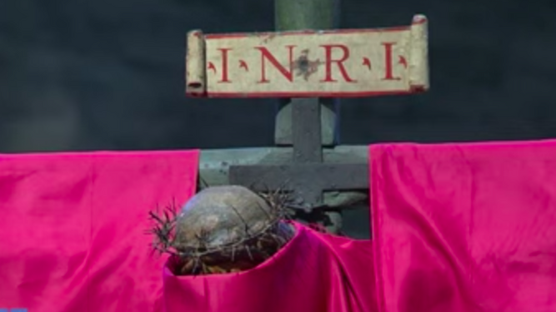
La corona de espinas del Cristo de la Peste

Orar desde la impotencia propia
“Creo, Señor, pero aumenta mi fe” ( Mc 9,24)
Aquí no vamos a considerar la escena tal como aconteció en el evangelio, donde lo que se dice puede tener sentido pleno y correcto: el padre de un niño epiléptico le pide a Jesús que lo ayude a avanzar en la fe. Eso es lo que Jesús hizo durante su vida, regida por la interacción normal, de instrucción, ejemplo y ayuda, dentro de los funcionamientos de la historia humana. Pongamos la consideración en la situación actual, cuando, gracias al evangelio, oramos ante Dios invocándolo como Padre.
Entonces la reflexión cambia. Somos conscientes de que creemos, pero no creemos con toda la fuerza, con toda la confianza y con toda la entrega que desearíamos tener. Nace así el deseo de mejorar. Como tal, la reacción es justa y correcta. La cuestión está en cómo gestionar ese deseo. Acostumbrados a las relaciones humanas, tendemos espontáneamente a pedir ayuda, como sucede de ordinario entre nosotros, pues a menudo los que podrían ayudar o no se enteran o aunque se enteren tal vez no están dispuestos a hacerlo. Pero en la oración la relación es con Dios, que “ya sabe lo que necesitamos antes de que se lo pidamos”, como enseñó Jesús; que, como acto puro de amor, aunque una madre pueda olvidarse, él nunca se olvida, como había dicho Isaías; y que, según ha recordado el evangelio de Juan, “está ya siempre trabajando desde el comienzo del mundo”.
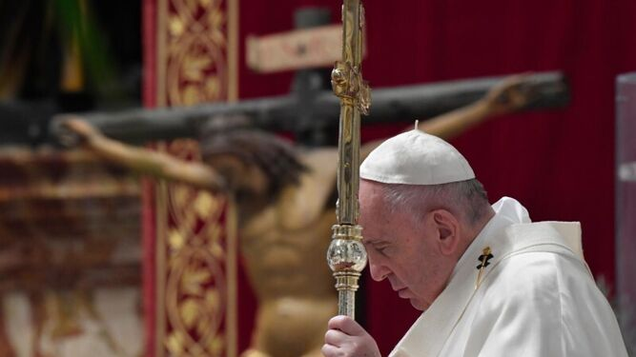
Bergoglio, junto al Cristo de la Peste, en este inédito Jueves Santo en San Pedro
Aquí está el punto preciso donde aparece la “delgada línea roja”. Porque, sin enterarnos, podemos aplicar a la relación con Dios criterios simplemente humanos, ignorando su carácter único e invirtiendo completamente su sentido: reaccionamos pidiendo, dando por supuesto que Dios actúa como nosotros. Entonces, queramos o no, se invierte la verdadera relación, pues de ese modo el cumplimiento del deseo depende de Dios: si no se cumple, es porque Él no quiere hacer algo que está en su mano.
De ahí la reacción de pedírselo, suplicando, recordándole… Pero es claro que esa no es la relación que debe establecerse desde la misma fe que, aunque imperfecta, tenemos y profesamos. Gracias a ella, sabemos que por parte de Dios todo está ya no solo ofrecido, sino generosamente entregado. Cuanto pueda faltar, sea lo que sea, queda únicamente de nuestro lado: bien porque no sabemos o no somos capaces, bien porque nos resistimos o, lo que es peor, no queremos.
Una vez que esta inversión se hace patente, resulta claro que lo verdaderamente correcto y saludable, “nuestro deber y salvación”, consiste en respetar la delgada línea roja. Hoy, nuestra oración ya no puede —no debería poder— consistir en repetir a la letra ante Dios las palabras que el padre del niño dijo ante Jesús. Ahora somos expresamente conscientes de que Dios ya nos está ayudando siempre y que lo que falta depende tan sólo de nuestra respuesta, de acoger su ayuda y realizarla en la medida en que nos sea posible. La oración bien orientada debe, pues, consistir: a) en avivar la fe en la seguridad de que contamos con su ayuda divina, que nunca falta y siempre está dispuesta y ofrecida; b) en tratar de discernir hacia dónde Dios nos está orientando y animando; c) avivar nuestra voluntad de poner en práctica la que juzguemos ser la respuesta fiel. (Y como diremos más adelante, aceptar la finitud: no siempre es posible que el deseo pueda realizarse, a pesar de la ayuda divina y la respuesta positiva humana).
"Ahora somos expresamente conscientes de que Dios ya nos está ayudando siempre y que lo que falta depende tan sólo de nuestra respuesta"
Por eso mismo, lo consecuente será formular nuestra oración de manera que exprese con palabras verdaderas la relación viva así establecida. Es decir, buscar palabras que hagan patente y preserven la verdad de la relación con Dios, abriendo nuestro ser a su luz y buscando acoger y dejarnos ayudar por Él. Una vez más: no se trata de que llamemos nosotros: es Dios quien llama y pide que abramos la puerta a su llamada. Esto resulta tan grande, tan en contra de nuestra cultura de desinterés, egoísmo, descartes y pasividades, que nos resulta literalmente increíble. Por algo decía san Agustín: si comprehendis, non est Deus.
Aun así, bien considerado, no resulta difícil percibir la verdadera orientación. La dificultad viene de la imaginación. Cargada como está de fórmulas repetidas incluso desde la infancia, todo la inclina en la dirección contraria, dificultando formular bien la oración. De entrada, puede suceder que falten las palabras, quedando sin saber qué decir. Entonces lo que hace falta no es desanimarse, sino movilizar la conciencia expresa de la situación: nosotros ante Dios: ante el Dios de Jesús, que nos envuelve con su amor y nos está apoyando con su gracia.
Es urgente poner manos a la obra y tomar muy en serio la trascendencia de lo que está en juego: la imagen auténtica de Dios, el respeto a su nombre santo, el agradecimiento a su ternura, el “bien de nuestras almas”. También —y cada vez más, en una cultura crítica y secularizada— el destino de la fe en nuestro mundo. Un mundo que, al no estar ya educado en catecismos ni sermones, escucha e interpreta las oraciones en el significado normal y correcto, en lo que expresa su letra y está explicado en los diccionarios. No puede extrañar que, hoy, a muchas personas les resulte casi imposible creer en el “dios” cuya imagen se refleja en tantas oraciones.
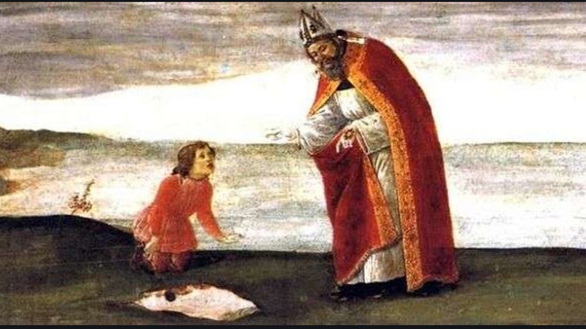
"Visión de San Agustín", Botticelli
De hecho, no oculto mi asombro de que los cristianos y sobre todo los teólogos y teólogas no sintamos la urgencia del problema y sigamos descuidando la tarea de formular nuevas oraciones, buscando palabras, fórmulas y expresiones que digan la verdad. Tal vez de momento puedan resultar algo torpes o poco elegantes. Pero no es tan difícil percibir por dónde se podría ir. Ante todo, darse cuenta de que se puede decir todo, con tal de que exprese con verdad la relación con Dios-Padre. Por supuesto: agradecimiento, adoración, confianza; y también las necesidades, carencias y deseos, con tal de hacerlo siempre con la condición de envolver todo con lo que cabría llamar “el pero de la fe”: no somos capaces de, sentimos pena por, queremos ayudar y nos comprobamos la impotencia, no acabamos de decidirnos a actuar…, pero sabemos que Tú, Señor, estás con nosotros, que eres Tú mismo quien nos recuerda estas necesidades y suscita en nosotros estos deseos, que estás apoyando y animando cuanto es posible…; apoyados en ti, confiamos, queremos seguir adelante, trabajar por la llegada de tu Reino…
Las palabras siempre quedan cortas, pero resulta fácil ver que aquí se abre una ancha puerta para la iniciativa, para la comunicación de experiencias y, de modo muy prioritario, para la generosidad fraternal de aquellas personas especialmente creativas en este campo. Crear nuevas oraciones, inventar nuevas expresiones y sugerir palabras justas puede ser un instrumento precioso para renovar la fe, avivar la esperanza e ir reconfigurando una imagen de Dios algo más acorde con el Abbá anunciado por Jesús.
"No somos capaces de, sentimos pena por, queremos ayudar y nos comprobamos la impotencia, no acabamos de decidirnos a actuar…"
Contando con lo dicho a este propósito, podemos abordar ahora el segundo ejemplo, retraduciendo las palabras de una oración que el Evangelio pone en sus labios.

Orar frente al sufrimiento y la injusticia
“Abba, Padre, tú lo puedes todo, aleja de mí este cáliz. Pero no se haga lo que yo quiero, sino lo que quieres tú” (Mc 14,36).
Esta escena estremecedora, justamente famosa y largamente comentada, constituye una delicada piedra de toque para afinar el sentido de la oración. La angustia que el coronavirus está provocando en la humanidad, permite captar con especial fuerza algo del terrible drama vivido por Jesús de Nazaret en la oscuridad de aquella noche en el Huerto de los Olivos. Uno de los evangelistas llega a hablar de sudor de sangre. Y las palabras de esa oración aún hoy resultan hondísimamente conmovedoras. En ellas el problema humano del mal se muestra en toda su dureza, en cuanto impotencia frente al sufrimiento físico e incomprensible desconcierto ante la maldad humana. Por su parte, la vertiente religiosa, en cuanto mal vivido ante Dios, ofrece aquí un caso límite —pensando en el protagonista, tal vez el caso límite— de la pregunta por el significado de la oración, ante el mal: ¿por qué no actúa Dios? ¿por qué lo consiente?
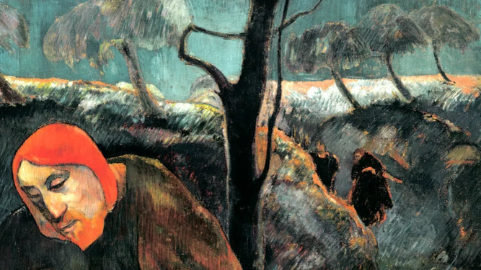
Detalle de "Cristo en el Huerto de los Olivos", Gauguin
La escena es real, como real fue la angustia allí vivida. No tenemos, en cambio, seguridad de que las palabras vengan directamente de Jesús. Más bien es improbable, pues la misma escena indica que estaba solo, alejado, sin nadie que lo escuchase; y después los acontecimientos no dejaron tiempo para confidencias. De lo que sí cabe estar seguros es de que el sentido de esa oración responde a la predicación y a la vida de Jesús. En cualquier caso, podría haberla pronunciado tal como nos ha llegado.
Para la interpretación, esta circunstancia supone de algún modo una suerte, porque hace más fácil distinguir entre la experiencia vivida en el huerto y las palabras que la interpretan e intentan expresarla en los evangelios. La hermenéutica moderna pone de relieve el carácter delicado y nunca totalmente discernible de esa distinción, que no es simplemente la que se da entre la fruta y la cáscara o entre la persona y el vestido. Toda experiencia es ya siempre una experiencia interpretada. En cuanto pertenecen a la interpretación, las palabras llevan de manera inevitable la marca del idioma, de la cultura e incluso de la mentalidad religiosa de la tradición y del tiempo en que son pronunciadas o escritas.
Estamos, pues, ante una oración “teológica”. Lo cual significa que interpretar su significado no implica tener que tomarla a la letra. Más bien, convida a acercarse a la experiencia que en ella se refleja, aun sabiendo que también la nueva interpretación solo puede ser formulada en cuanto modulada en las condiciones de la presente situación religioso-cultural. En esa difícil empresa consisten, como se ha dicho, el riesgo (Geffré) y el conflicto (Ricoeur) de las interpretaciones, que exigen a un tiempo modestia suma y rigor estricto.
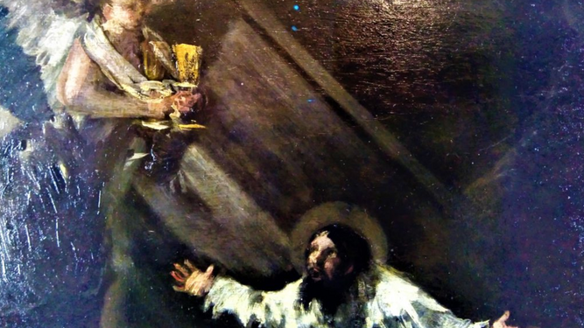
Oración en el huerto. Versión de la obra de Goya
Pero la dificultad no significa sin más escepticismo ni relativismo, porque no es insuperable. Lo que pide es afinar el rigor y avivar la responsabilidad. Para poner un ejemplo elemental, piénsese en la traducción de un texto difícil y de tema profundo. Las traducciones serán inevitablemente distintas, y nunca se logrará la interpretación perfecta. Pero, aun así y simplificando algo el razonamiento, sabemos que es posible llegar a una traducción que resulta aceptable y devuelve lo fundamental del sentido. Y con mayor seguridad aún, podemos estar seguros de que una determinada interpretación es claramente falsa.
Así y todo, ya se comprende que en este caso la dificultad resulta inmensa, puesto que supone acercarse a la experiencia abisal que se expresa en la oración de los Olivos. Pero hacerlo tampoco queda totalmente fuera de nuestro alcance. Porque, sea cual sea el misterio de la persona de Jesús, no anula dos hechos ciertos y fundamentales. Quien allí sufre y ora, es un hombre real, hecho de nuestra misma carne, que siente y piensa con un corazón y con un cerebro realmente humanos. En segundo lugar, la realidad que él vive e interpreta es la misma que vivimos nosotros: seres humanos que, nacidos y amparados por el Dios-Padre en quien creemos, tenemos que afrontar el mismo problema de fondo. Como a Jesús, nos hiere la cruel mordedura del mal en su dimensión doble y feroz: el sufrimiento físico y la maldad moral. Por eso la lección de Jesús puede ser, y es realmente, válida también para nosotros. Por eso el Vaticano II, en una de sus más altas intuiciones, pudo afirmar que en el misterio de Cristo se revela también el misterio de toda persona humana (cf. Gaudium et spes, 22).
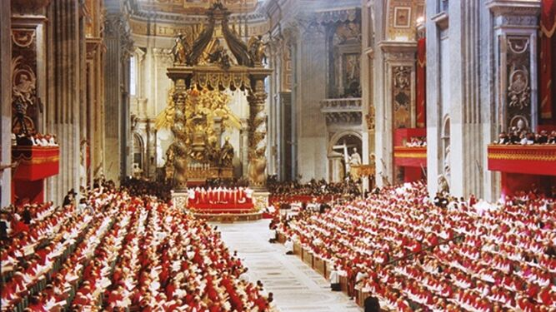
Concilio Vaticano II
En definitiva, aceptar e intentar seguir su Evangelio, significa enfrentarse al mismo problema, y por tanto debe ser igual el sentido de la oración. El sentido, no necesariamente las palabras. Porque no solo resulta inevitable que estas lleven la marca de aquella situación, sino que, justo por eso, nuestro deber es atender a las posibilidades, a los problemas y a las exigencias que permitan actualizar el mismo sentido, pero de manera que la interpretación resulte comprensible y fecunda en la situación actual.
Por fortuna, el sentido fundamental está admirablemente reflejado en las palabras que abren y cierran la oración de Jesús: “Padre” y “lo que quieras tú”. Reflejan de manera unívoca tanto la seguridad en el amor de Dios como la decisión de identificarse con su voluntad. Esta percepción es segura en los dos extremos. De hecho, esto resulta tan perceptible, que la escena continúa hablándonos hoy, conmoviendo los corazones y haciendo fecunda la llamada. De ahí que la interpretación puede alimentarse de ese sentido y debe permanecer dentro de su horizonte.
El problema está en este segundo nivel: el de la interpretación actual, es decir, en cómo debemos comprenderla hoy, iluminados y apoyados por la hecha entonces por Jesús. Para conseguirlo, es indispensable tener en cuenta la “distancia temporal” (Gadamer), reconociendo los pre-supuestos o pre-juicios religioso-culturales presentes en aquel planteamiento, porque ya no son ni pueden ser los nuestros. El apartado anterior ha dejado claro, espero, que eso sucede con los dos pre-supuestos fundamentales que allí aparecen: 1) “tú lo puedes todo, aleja de mí este cáliz”, 2) “pero no se haga lo que yo quiero”. Ambos son propios de una cultura aun no marcada por el sentido expreso de la autonomía creatural.

Cáliz
Se nota ante todo en el primero. En aquella mentalidad bíblica el “intervencionismo” de Dios en el mundo, tanto físico para hacer llover o mandar sequías, como moral para imponer castigos o conceder victorias, era algo evidente y consabido. El mal representaba un problema, pues también entonces hacía sentir la que hoy llamamos una clara “disonancia cognitiva”: si todo era causado por Dios, también lo era el mal, y eso chocaba de frente con la fe en su bondad. Pero en esa cultura los creyentes se movían en un ambiente que no cuestionaba la fe en la existencia de Dios ni en su señorío sobre el mundo y sobre la historia. De ese modo, aunque ya en la Biblia había suscitado crisis tan duras como la de Job, la disonancia resultaba integrable en una visión global: si Dios lo mandaba, estaba en su derecho; de una forma o de otra, si él lo hacía, “era necesario” y debía de tener algún sentido.
La oración de Jesús se movía en estas coordenadas teológico-culturales. No podemos estar seguros del modo concreto en que él resolvió teóricamente la disonancia; pero todo inclina a pensar que lo hizo en esa línea tradicional. Con la peculiaridad de que en su caso esa disonancia alcanzaba el grado máximo de agudeza. Por un lado, compartía la idea de que Dios podía evitarlo: “tú lo puedes todo”; y por eso ruega: “aleja de mí este cáliz”. Pero, por otro, en el núcleo mismo de su mensaje estaba la proclamación específica de Dios como Abbá de amor infinito e incondicional, de quien tan sólo podían venir el bien y la bendición, incluso para los considerados malos y pecadores. Recuérdese: “si vosotros siendo malos, cuanto más vuestro Padre celestial!". Lo grande y admirable está en que, a pesar de eso y de que el mal que lo amenazaba era literalmente espantoso, no cedió en la confianza, sino que la afirmó sin condiciones: “hágase lo que quieres tú”.
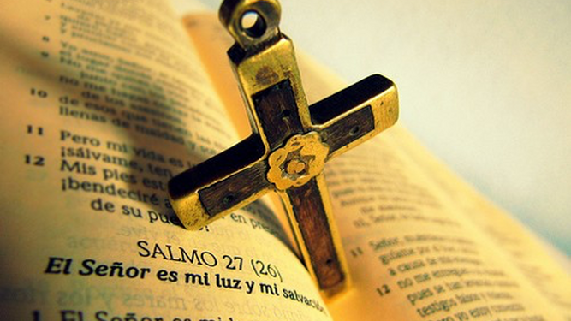
Biblia
El proceso íntimo de su interpretación queda para siempre jamás encerrado en el misterio de esa escena sublime. Muy probablemente, fue ayudado por la piedad sálmica y por la tradición profética; pudo también ser iluminado por la figura del Siervo sufriente, en Isaías. En todo caso, asumiendo, profundizando y recreando en su experiencia la confianza plena en el Padre y la fidelidad sin fisuras a su voluntad, pudo superar la disonancia pensando que todo sucede porque “era necesario” (reflejado en griego en el dei de los evangelios) y que, por vías acaso misteriosas, entraba en el plan divino de la salvación.
Teniendo en cuenta la conjunción que se daba en su caso entre la agudización de la disonancia por lo horrible del peligro y la insuficiencia de la solución teórica por el condicionamiento cultural, lejos de anular o debilitar el valor ejemplar y la hondura reveladora de la oración de Jesús, no hacen más que reforzarlos al máximo. Por eso esta oración sigue siendo percibida como ejemplo vivo de confianza a prueba de toda crisis: pase lo que pase, incluso en la angustia más extrema y en la situación más injusta e incomprensible, es posible confiar en Dios. La tarea actual consiste en acoger la lección insuperable de confianza y fidelidad, pero actualizando el plano teórico en que la debemos interpretar y vivir hoy, en las exigencias y en las posibilidades de nuestra cultura.

El papa Francisco y la oración
Es posible que ningún papa haya hablado tanto de la oración como Francisco. Desde que accedió al pontificado, resuena constante su exhortación a que pidan por él, y la repite en cada nueva ocasión, sea cual sea su importancia. La insistencia no se reduce al lenguaje espontáneo, entra también en los documentos. En el número 154 de la Exhortación apostólica Gaudete et exultate, hace la advertencia: “No quitemos valor a la oración de petición, que tantas veces nos serena el corazón y nos ayuda a seguir luchando con esperanza”. E incluso continúa: “La súplica de intercesión tiene un valor particular, porque es un acto de confianza en Dios y al mismo tiempo una expresión de amor al prójimo”. En una ocasión anterior, había escrito: «Negar que la oración de petición sea superior a las otras oraciones, es la soberbia más reﬁnada, pues sólo cuando somos pedigüeños nos reconocemos criaturas”» (Mente abierta, corazón creyente, Madrid 2013, 20).
"Es posible que ningún papa haya hablado tanto de la oración como Francisco"

Entre las palabras y el sentido
Si atendemos sólo a las palabras, parecería que cuanto digo aquí debería ser considerado como una especie de crítica o descalificación de su doctrina. Ya se comprende que de ningún modo es tal mi pretensión. No lo era en las páginas anteriores, cuando, “con temor y temblor”, me he acercado a la oración del Huerto. Mucho menos puede serlo ahora. Y también en este caso creo que someter la letra a un análisis crítico representa el mejor modo de recuperar y preservar la intención auténtica que en ella se expresa. Bastaría con leer las cuatro páginas que, según confidencias suyas, dedica F. Prado Ayuso en su libro, sencillo pero lúcido y empático, a la praxis oracional de Francisco, para comprender la autenticidad evangélica y la verdad profunda del espíritu —del Espíritu— que mueve sus palabras. Lo expresan bien las que el autor escogió como título del libro aludido: “No podemos dejar de respirar” (Madrid 2019): la oración es el verdadero aliento de su vida.
Una lectura mínimamente alertada por la distinción entre el registro de la confianza y el que se mueve en la lógica abstracta, no debería tardar un segundo en mostrar que todo el énfasis de Francisco está en el primero. En esas mismas frases donde afirma la necesidad de la petición, muestra de inmediato que lo que pretende asegurar son los valores del primer registro: serena el corazón y alimenta la esperanza. En cuanto a la intercesión, que en el registro lógico podría introducir la plegaria en el mundo oscuro de las recomendaciones o incluso de los sobornos, la defiende porque expresa amor al próximo y anima al compromiso fraterno. Y las palabras extrañamente duras —soberbia refinada— contra la crítica de la petición, se apoyan en la preocupación de que eso implique no reconocerse creaturas.
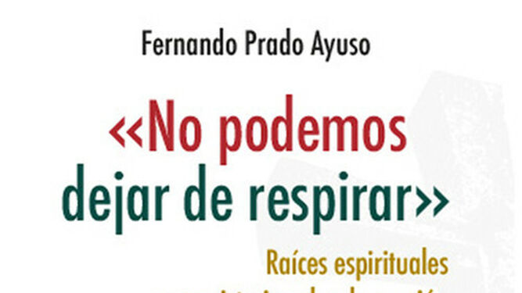
"No podemos dejar de respirar" (Publicaciones Claretianas)
Confío en que, después de las reflexiones anteriores, resulte obvio que renunciar a la petición —¡solamente a ella!— lejos de negar o debilitar esos valores, los afirma de manera expresa y directa. Más aún, que no sólo los limpia de falsas excrecencias, sino que hoy representa la única posibilidad real de defenderlos contra abusos internos o fáciles y duras acusaciones externas. La prueba está en que persistir en la petición está provocando demasiados actos y celebraciones ante la terrible situación que vive la humanidad, que no se libran de un milagrismo anacrónico ni siempre escapan al peligro de acercarse a una caricatura de la verdadera fe.
Un resultado que, con toda certeza, sí que va contra lo sentido auténtico y la verdadera intención de lo que busca promover Francisco. Para comprobarlo, basta contemplar con mirada limpia y sintonía cordial su llamada a la oración. Resulta fácil comprobar que toda ella consiste en una incesante y apasionada exhortación a promover la confianza en la compasión amorosa de Dios, unida siempre y de modo indisoluble al compromiso con los hermanos, sobre todo con los sufrientes, desamparados y descartados.
En este sentido, la homilía pronunciada en la bendición Urbi et orbi, a propósito del coronavirus resulta un ejemplo casi insuperable. Se prestaba a eso el simbolismo de la escena escogida, con Jesús en la barca, aparentemente dormido, y los discípulos agobiados en medio de la tormenta. La homilía pone el énfasis de la oración en su verdadera perspectiva: llamada a la confianza en Dios y a la solidaridad con los hermanos. Nótese: es Jesús, y en él es Dios, quien tiene toda la iniciativa, llamando, interpelando e invitando a despertar, convocando a la solidaridad y a la esperanza, a confiar y no tener miedo.
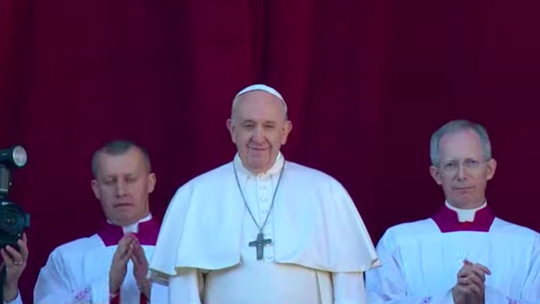
El Papa, tras impartir la bendición Urbi et Orbi
Hablo de ejemplo “casi insuperable”, porque en la forma todavía quedan rasgos cuyo movimiento parece ir de nosotros a Dios, no de Dios a nosotros. Aclarémoslo con una observación, algo banal pero significativa, a propósito de un párrafo curioso: empieza en el registro de la confianza, pues es Jesús quien, estando presente, anima y exhorta: "¿Por qué tenéis miedo? ¿Aún no tenéis fe?"; pero después, sin aviso y sin respetar la mínima exigencia del registro lógico, invierte la perspectiva, situando a Jesús fuera de la barca y atribuyendo la iniciativa a los discípulos: “Invitemos a Jesús a la barca de nuestra vida”.
La misma simplicidad puramente ocasional del ejemplo indica que, en realidad, el problema no es de sustancia, sino de forma o, si queremos, de inercia teológica. La prueba está en que, cuando prevalece la vivencia real, el vocabulario recobra su verdadero sentido: “El Señor nos interpela y, en medio de nuestra tormenta, nos invita a despertar y a activar esa solidaridad y esperanza”. Conviene insistir, para ver como, a pesar de las numerosas expresiones verbales que parecerían ir en contra, ese es el dinamismo sustancial que mueve la oración de Francisco. Vale la pena citar dos párrafos que, debido a su expreso carácter reflexivo, lo confirman de manera clara y convincente:
“Orad siempre, pero no para convencer al Señor a fuerza de palabras. Él sabe, mejor que nosotros, qué necesitamos. Precisamente, la oración perseverante es expresión de la fe en un Dios que nos llama a combatir con Él cada día y cada momento para vencer el mal a fuerza de bien” (Angelus, 20 de octubre de 2013).
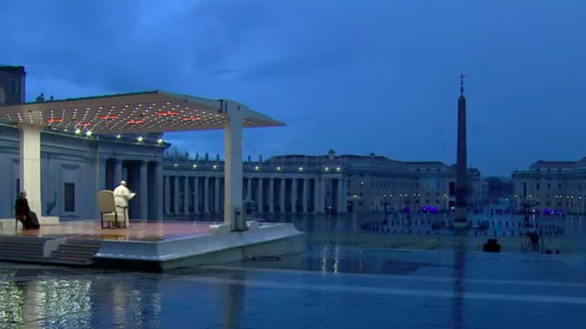
Francisco, solo en San Pedro
“La oración cristiana es, sobre todo, un dejar lugar a Dios dejando que maniﬁeste su santidad en nosotros y haciendo avanzar su Reino a partir de la posibilidad de ejercitar su señorío de amor en nuestra vida. (…) Insistirle a Dios no sirve para convencerlo, sino para robustecer nuestra fe y nuestra paciencia, esto es, nuestra capacidad de luchar junto a Dios por las cosas realmente importantes y necesarias. En la oración somos dos: Dios y yo, que luchamos juntos por las cosas importantes” (Angelus, 24 de julio de 2016).

Papa pastor, en la parroquia del mundo
Francisco es un papa pastor y se comprende que en él “primeree” el registro de la confianza. Quiere animar al contacto con Dios, a experimentar la alegría de su bondad, la confianza en su compasión y el compromiso de amor con los hermanos. A promover esos valores está dedicado en cuerpo y alma. Su actitud trae a la memoria un libro escrito por Yves Congar, en los años sesenta del pasado siglo, diciendo que su parroquia era para él un vasto mundo (Vaste monde, ma paroisse). El aliento del Espíritu ha traído a Francisco desde el otro límite del planeta, convirtiéndolo en el verdadero párroco del mundo.
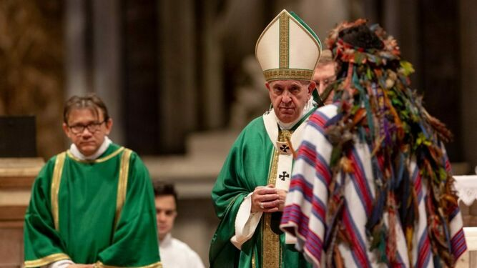
Sínodo para la Amazonía
De un mundo cuya fe él está llamado a educar en la nueva cultura, muy trabajada por la crítica de la religión y sometida a un intenso proceso secularizador. Se hace necesario un nuevo equilibrio que, manteniendo la confianza, no descuide la lógica. De otro modo, cada vez resultará más difícil para los fieles mantener incólume la imagen del Dios Abbá anunciada por Jesús. Francisco junta en sí la fe abierta de Juan XXIII y la sensibilidad modernizadora de Pablo VI, y es dueño de una inédita creatividad expresiva. Él estaría en condiciones de, cuando menos, iniciar una renovación en el modo de orar.
Seguramente resulta imposible llevarla a cabo ya y de golpe. Pero sería bueno que la preocupación fuera reconocida y se iniciara uno de esos grandes “procesos” que está poniendo en marcha. Personalmente, gracias a la fuerza irradiante de su confianza y a la viveza de su lenguaje, hace más de lo que pudiera parecer a primera vista. Y desde luego no teme acudir a expresiones sorprendentes, como hace por ejemplo con el símbolo de Dios llamando a nuestra puerta en el Apocalipsis. Con un golpe de elocuencia genial, le da la vuelta, afirmando que, en realidad, Dios no está fuera, sino que llama desde dentro. Sintonizando con la superación actual del dualismo sobrenaturalista, no sólo destaca así la iniciativa divina, sino que la expresa en su nacer desde la inmanencia creadora, amorosa y ya siempre entregada de Dios solicitando ser acogido. Es decir, afirma con energía aún mayor el mensaje: sería absurdo pedirle que entre.
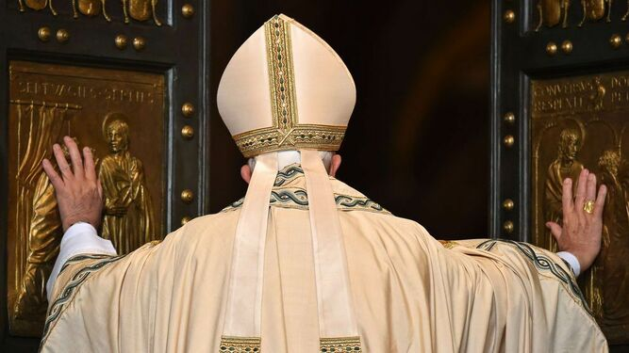
Francisco abre las las puertas de la Iglesia
En todo caso en su mano están dos cosas importantes. La primera, iniciar la renovación de los libros litúrgicos, actualizando las oraciones y haciendo la urgente revisión de las lecturas (acabo la redacción de estas páginas después de participar en la emotiva celebración papal en este extraño Jueves Santo; una vez más, he quedado estremecido de cómo es posible que sigamos proclamando lecturas que pintan a Dios dando muerte a todos los primogénitos de Egipto). La segunda, animar a los teólogos y a las mismas comunidades, para que participen en la creación de nuevas plegarias y nuevas celebraciones que vayan reconfigurando un imaginario colectivo en el respeto del nombre santo del Padre(Madre) y en el gozo de su compasión y de su ternura.
Pero, párroco del mundo, Francisco por su entrega sin reserva a la causa de los desfavorecidos es también hoy la voz más viva y auténtica de la conciencia ética y moral de la humanidad. En este sentido se hace más urgente un cuidado especial en el lenguaje de la oración, para que la disonancia en el registro de la lógica no obture la transparencia universal de su mensaje. Con limpia y comprometida sintonía, él está reconociendo y proclamando la grandeza humana de la explosión de generosidad en tantas personas que están exponiendo su vida en favor de los demás. Su palabra estaría en mejores condiciones de ayudar a que muchas descubran el gozo de saber que en esa entrega están movidas y acompañadas por el amor de un Dios que no busca más que la vida y la felicidad para esta humanidad en trance tan duro y doloroso.
https://www.religiondigital.org/opinion/Andres-Torres-Queiruga-Seguimos-Padre-palabras-oracion-peticion-queja-teologia-coronavirus-francisco_0_2222177792.html?utm_

